**Ændring af vilkår i Miljøgodkendelse til modtagefunktion for farligt affald**

**Esbjerg Affaldshåndtering, Mådevej 93, 6705 Esbjerg Ø**

**17. maj 2018**

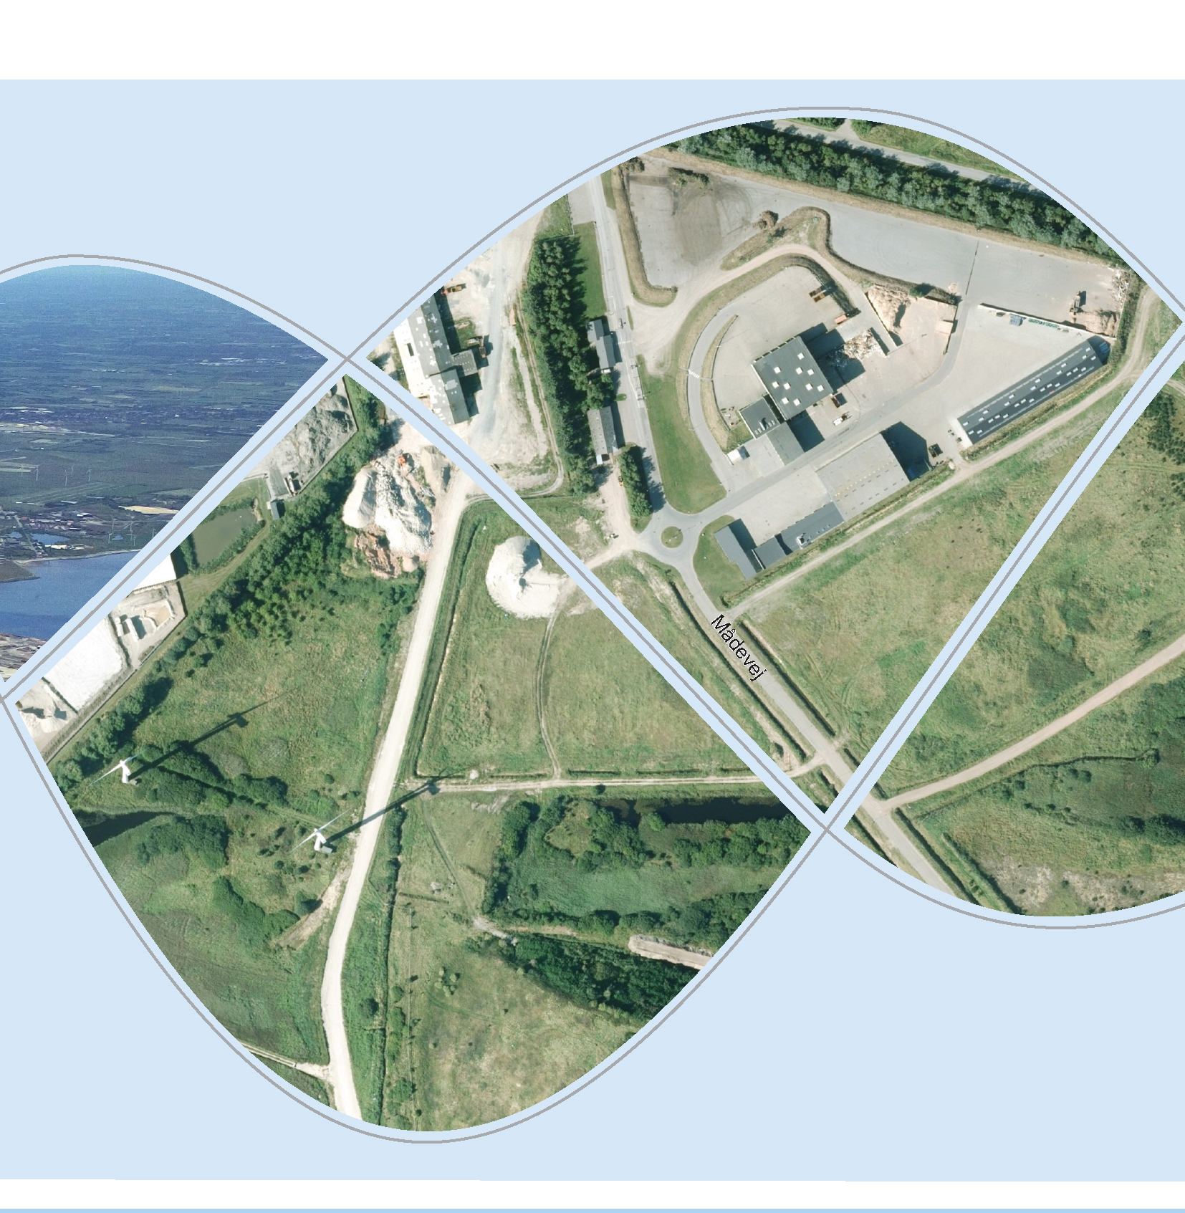 K:\Byraadsekr\Borgmesterkontor\Kommunikationssekretariatet\Grafisk\Logo\EK_forv_logo\EK_Teknik_Miljo\EK_TM\1L_1L_Grundregel_TM_outl.wmf

**ESBJERG KOMMUNE**

**Industrimiljø**

**Torvegade 74**

**6700 Esbjerg**

Telefon 7616 1616

E-mail miljo@esbjergkommune.dk

Web www.esbjergkommune.dk

**Sag nr.: 18/9858**

**Sagsansvarlig: Sonja Knudsen**

**Copyright**: Alle kort og luftfoto: copyright DDO ®, ©COWI

Ændring af vilkår i miljøgodkendelse til modtagefunktion for farligt affald

Esbjerg Affaldshåndtering

Mådevej 93

6705 Esbjerg Ø

Matrikelnummer: 5k Måde, Esbjerg Jorder

CVR-nummer 29 18 98 03

P-nummer: 1.008.874.707

Listepunkt: Hovedaktivitet: 5.5

Midlertidig opbevaring af farligt affald, der ikke er omfattet af listepunkt 5.4, i afventning af en af de i listepunkt 5.1, 5.2, 5.4 og 5.6 anførte aktiviteter, hvor den samlede kapacitet er større end 50 tons, bortset fra midlertidig opbevaring i afventning af indsamling på det anlæg, hvor affaldet produceres.

Afgørelsen omfatter Ændring af vilkår om udvidelse af positivliste for modtagelse/oplagring af farligt affald, så anlægget kan håndtere PCB-holdige vinduer.

Annonceres den 17. maj 2018 på DMA – Digital Miljøadministration [www.dma.mst.dk](http://www.dma.mst.dk)

Klagefristen udløber den 14. juni 2018

Søgsmålsfristen udløber den 17. november 2018

Revurdering påbegyndes senest i 2021.

**Indholdsfortegnelse:**

[1. Indledning - 3 -](#_Toc474837100)

[2. Afgørelse - 3 -](#_Toc474837101)

[3. Vilkår - 3 -](#_Toc474837102)

[4. Lovgrundlag - 4 -](#_Toc474837103)

[5. Godkendelsens omfang - 4 -](#_Toc474837104)

[6. Godkendelsens gyldighed - 4 -](#_Toc474837105)

[7. Udtalelser og høringssvar - 4 -](#_Toc474837106)

[8. Miljøteknisk redegørelse og vurdering - 4 -](#_Toc474837107)

[9. Offentliggørelse og klagevejledning - 10 -](#_Toc474837108)

[Bilag: - 12 -](#_Toc474837109)

# Indledning

Virksomheden Esbjerg Affaldshåndtering (fremover benævnt EAH), Farligt affald, ligger på Mådevej 93, 6705 Esbjerg Ø, matr. nr. 5k Måde, Esbjerg Jorder. Placeringen fremgår af bilag 1.

Esbjerg Kommune, Affald har for EAH, Farligt affald den 3. april 2018 søgt om udvidelse af positivlisten, så anlægget kan håndtere PCB-holdige vinduer til deponi og specialhåndtering fra virksomheder, der er medlem af den kommunale genbrugspladsordning for erhverv. Der er søgt om et tillæg til gældende miljøgodkendelse af 25. april 2013.

Tillægget til godkendelsen omfatter ændring af vilkår 10 i miljøgodkendelse af 25. april 2013, så EAH, Farligt affalds positivliste bliver suppleret, så PCB-holdige vinduer kan modtages og håndteres. Ændringen er omfattet af godkendelsesbekendtgørelsens[[1]](#footnote-1) bilag 1, listepunkt 5.5.

# Afgørelse

Esbjerg Kommune godkender ændring af vilkår 10 i miljøgodkendelse af 25. april 2013, så vilkåret suppleres med den søgte affaldskategori.

Virksomhedens ansøgning og oplysningerne i afsnit 8 er grundlaget for godkendelsen.

Miljøgodkendelsen meddeles i henhold til miljøbeskyttelseslovens[[2]](#footnote-2) § 33, stk. 1.

# Vilkår

Der er i afgørelsen fastsat vilkår i overensstemmelse med virksomhedstypen. Modtagefunktionen er omfattet af listepunkt 5.5.

10. Virksomheden må kun modtage og opbevare de typer og mængder af farligt affald, der er angivet i tabel 1. Opbevaringen skal ske efter de eventuelle særlige krav til opbevaring angivet i kolonne 6, og i de oplagsområder eller tanke, der er angivet i kolonne 7.

Tabel 1 - Maksimale oplagsmængder.

| Nr. | Affalds kilde | Affalds-fraktion | EAK-kode | Maks. oplag  Tons | Opbeva­ringsform | Oplagsom­råde |
| --- | --- | --- | --- | --- | --- | --- |
| 17 | Bygnings- og nedrivnings­affald | Bygnings og nedrivningsaffald indeholdende PCB (f.eks. PCB-holdige fugemasser, PCB-holdige harpiksbaserede gulvbelægninger, PCB-holdige termoruder og PCB-holdige kondensatorer.) | 17 09 02 | PCB-holdige vinduer  I alt 20 | 2 stk. lukkede containere á 30 m3 | Plads ”Vinduer” vest for hal 2 |
| Øvrige affaldsfraktioner omfattet af EAK-koden er omfattet af de samlede bestemmelser for afsnit 17. | 200 l spændelågsfad | Hal 6 |

Tabel 1 – Udsnit af tabel – Eksisterende affaldsfraktion 17 09 02 – udvidelse af maksimal oplagsmængde, opbevaringsform og oplagsområde.

# Lovgrundlag

Vilkårsændringen meddeles med hjemmel i miljøbeskyttelseslovens § 33 stk. 1.

# Godkendelsens omfang

Godkendelsen omfatter ændring af vilkår 10 i miljøgodkendelse af 25. april 2013 meddelt EAH, Farlig Affald, Mådevej 93, Esbjerg.

Som forudsætning for godkendelsen gælder oplysningerne i ansøgningsmaterialet og oplysninger, som Industrimiljø har modtaget i forbindelse med sagsbehandlingen.

# Godkendelsens gyldighed

Godkendelsen bortfalder, hvis den ikke udnyttes indenfor 2 år efter den er meddelt jf. godkendelsesbekendtgørelsens[[3]](#footnote-3) § 32 eller hvis den ikke har været udnyttet i 3 på hinanden følgende år jf. Miljøbeskyttelseslovens § 78a.

Indtil der er offentliggjort en BAT-konklusion i EU-tidende, vil godkendelsen blive revurderet i senest 8 år efter godkendelsen er meddelt og herefter mindst hvert 10. år. Revurderingen vil således senest ske i 2021, der er 8 år efter at virksomheden første gang blev godkendt. Når EU-kommissionen har offentliggjort en BAT-konklusion, der vedrører virksomhedens hovedlistepunkt, skal tilsynsmyndigheden revurderer virksomhedens godkendelse.

Kommunen skal tilrettelægge revurderingen, så virksomheden kan overholde BAT-konklusionens ajourførte vilkår senest fire år efter offentliggørelsen af BAT-konklusionen.

# Udtalelser og høringssvar

Offentliggørelse af ansøgning er foretaget den 24. april 2018.

Virksomheden har haft udkast til miljøgodkendelse til høring.

Samtidig er der foretaget en partshøring i henhold til forvaltningslovens § 19.

Der er ingen bemærkninger til udkastet.

# Miljøteknisk redegørelse og vurdering

**Ejer og ansvarsforhold**

Virksomheden ejes af:

Esbjerg Kommune, Affald

Torvegade 74

6700 Esbjerg

Virksomheden ejes af Esbjerg Kommune og er organisatorisk placeret under Teknik & Miljø, Miljø.

Virksomheden er beliggende på:

Mådevej 93, 6705 Esbjerg Ø

Matr. nr. 5k Måde, Esbjerg Jorder

CVR nr.: 29189803

P. nr.: 1.008.874.707

Daglig drift varetages af Esbjerg Kommune, Affald.

**Etablering og beliggenhed**

## Planforhold

### Kommuneplan

Virksomheden er i Kommuneplan 2018 – 2030 for Esbjerg Kommune – beliggende i rammeområde 11-030-090. Områdets anvendelse er fastlagt til teknisk anlæg som deponeringsanlæg som affaldsanlæg, losseplads, genbrugsplads, fyldplads, renovations- og slamværk og lign. samt kontorer i tilknytning hertil. Der må ikke etableres boliger i området. Området er fastholdt som landzone.

### Lokalplan

Området er omfattet at Lokalplan nr. 280 og tillæg nr. 1 til lokalplan nr. 280 for Måde Deponeringsanlæg.

### Zonetilladelse

Området er fastholdt som landzone. Der skal ikke søges ny land-zonetilladelse, da lokalplanen muliggør genbrugsfaciliteter indtil ændring af anvendelsen til rekreativt grønt område.

### VVM

Virksomheden er omfattet af punkt 11b ”Anlæg til bortskaffelse af affald” og punkt 13a ”Ændringer” på bilag 2 i VVM-bekendtgørelsen[[4]](#footnote-4).

Esbjerg Kommune har den 21. december 2011 truffet afgørelse om at modtagefunktion for farligt affald ikke er VVM-pligtigt.

Det vurderes, at vilkårsændringen, der udvider positivliste for modtagelse/oplagring af farligt affald på EAH, Farligt affald, ikke er aktiviteter, der kan skade miljøet. Endvidere vurderes det, at ændringen ikke vil give anledning til nye miljøpåvirkninger. Der skal derfor ikke foretages en ny screening. Aktiviteten kan derfor indeholdes i afgørelsen af 21. december 2011.

### Spildevandsplan

Virksomheden ligger i Måde Erhvervsområde i kloakopland W63 i Esbjerg kommunens Spildevandsplan 2016-2021. Området er spildevandskloakeret.

### Internationale naturbeskyttelsesområder

Natura 2000-områder

I henhold til § 6, stk. 1 i habitatbekendtgørelsen[[5]](#footnote-5) skal der foretages en vurdering af, om projektet i sig selv, eller i forbindelse med andre planer og projekter, kan påvirke et Natura 2000-område væsentligt.

|  |  |  |
| --- | --- | --- |
| **Natura 2000** | | **Afstand** |
| EF Fuglebeskyttelsesområde | F57  Vadehavet | 525 meter |
| EF Habitatområde | H78  Vadehavet med Ribe Å, Tved Å og Varde Å vest for Varde |
| Ramsarområde | R27  Vadehavet |



Industrimiljø har vurderet, at dette projekt ikke vil påvirke nogen af ovennævnte områder væsentlig, og at der ikke skal foretages en nærmere konsekvensvurdering af projektets virkninger på Natura 2000-områder under hensyn til bevaringsmålsætningen for de pågældende områder.

**Artsbeskyttelse – bilag IV-arter**

I henhold til § 10 stk. 1 i habitatbekendtgørelsen skal der foretages en vurdering af projektet iht. Habitatdirektivets bilag IV-arter (artsbeskyttelse).

På habitatdirektivets bilag IV er nævnt en lang række arter, som kræver en særlig beskyttelse. En fortegnelse over de i Danmark hjemmehørende arter findes i habitatbekendtgørelsens bilag 11. Listen omfatter både planter og dyr, og beskyttelsen gælder både for arternes yngle- og rasteområder. En række af disse særligt beskyttede bilag IV-arter kan have yngle- og rasteområde på eller omkring det ansøgte projekts arealer. I Esbjerg Kommune er der kendskab til forekomst af følgende Bilag IV-arter: Birkemus, snæbel, løgfrø, spidssnudet frø, strandtudse, markfir-ben, odder, småflagermus og grøn mosaikguldsmed.

Det vurderes, at småflagermus kan forekomme i Esbjerg Kommune i Måde området. Da der ikke sker fældning af gamle træer, brud eller nedlæggelse af ledelinjer (læhegn) eller nedrivning af huse i forbindelse med det ansøgte projekt, vurderes det, at aktiviteter i forbindelse med vilkårsændringen ikke at kunne beskadige artens yngle-områder.

Samlet set vurderes det, at det ansøgte ikke vil beskadige eller ødelægge yngle- eller rasteområder i det naturlige udbredelsesområde for de dyrearter, der er optaget i habitatdirektivets bilag IV, litra a) eller ødelægge de plantearter, som er optaget i habitatdirektivets bilag IV, litra b) i alle livsstadier.

**Generelt**

Virksomheden har hverken på kortere eller længere sigt planer om at bringe aktiviteterne på affaldshåndteringsanlægget til ophør.

**Beskrivelse af de ansøgte ændringer**

EAH, Farligt affald søger om udvidelse af positivlisten, så anlægget kan håndtere PCB-holdige vinduer til deponi og specialhåndtering fra virksomheder, der er medlem af den kommunale genbrugspladsordning for erhverv.

Der ønskes mulighed for at modtage og håndtere PCB-holdige vinduer til deponi, hvor der er tale om ikke farligt affald med en koncentration mellem 0,1 mg/kg og 50 mg/kg. Der ønskes også mulighed for at håndtere PCB-holdige vinduer med en koncentration større end 50 mg/kg med henblik på aflevering til specialhåndtering.

For at sikre, at genbrugspladerne til stadighed har kapacitet til at modtage PCB-holdige vinduer fra borgere og mindre mængder fra virksomheder, vil større mængder PCB-holdige vinduer fra virksomheder, der er medlem af den kommunale genbrugspladsordning for erhverv, blive anvist til EAH, Farligt affald.

Der søges om tilladelse til ændring af maksimal oplagsmængde, opbevaringsform og oplægsområde for følgende eksisterende fraktion på positivlisten (udsnit af Tabel 1. Positivliste - Modtagelse / maksimale oplagsmængder):

|  |  |  |  |  |  |  |
| --- | --- | --- | --- | --- | --- | --- |
| **Nr.** | **Affaldskilde** | **Affaldsfraktion** | **EAK-kode** | **Maks. Oplag**  **Ton** | **Opbeva-ringsform** | **Oplagsom-**  **råde** |
| 17 | Bygnings- og nedrivnings-affald | Bygnings- og nedrivningsaffald indeholdende PCB (f.eks. PCB-holdige fugemasser, PCB-holdige, harpiksbaserede gulvbelægninger, PCB-holdige termoruder og PCB-holdige kondensatorer) | 17 09 02 | PCB-holdige vinduer  I alt 20 | 2 stk. lukkede containere á 30 m3 | Plads ”Vinduer” vest for Hal 2 |
| Øvrige affaldsfraktioner omfattet af EAK-koden er omfattet af de samlede bestemmelser for afsnit 17 | 200 l spænde-lågsfad | Hal 6 |

**Tabel 1.** Udsnit af tabel, Eksisterende affaldsfraktion 17 09 02 – udvidelse af maksimal oplagringsmængde, opbevaringsform og oplagsområde

**Modtagelse og oplagring af farligt affald**

Med udvidelse af anlæggets positivliste med PCB-holdige vinduer (ændring af miljøgodkendelsens vilkår 10), vil anlæggets positivliste se ud som angivet i bilag 2, hvor tabel 1 oplister positivlisten.

I forbindelse med Esbjerg Kommunes håndtering af anmeldelser om bygge- og anlægsaffald, vil større mængder PCB-holdige vinduer blive anvist til EAH for midlertidig oplagring inden aflevering til deponi (Ikke farligt affald, 0,1 mg/kg < konc. < 50 mg/kg) og specialhåndtering (Farligt affald, konc. > 50 mg/kg).

Anvisningen vil gælde for alle borgere i Esbjerg Kommune og virksomheder, der er medlem af den kommunale genbrugspladsordning for erhverv.

Afhentning af de to affaldsfraktioner foretages løbende, så den maksimale tilladelige oplagringsmængde inden for hver enkelt fraktion overholdes.

Pladsen anvendes pt. til udendørs oplag af maleraffald i 2 containere. Fremover afsættes det til et modtageanlæg tættere på Esbjerg, og maleraffald oplagres fremover kun i Hal 5.

**Oplag af specifikke affaldsarter eller fraktioner**

PCB-holdige vinduer modtages som kildesorteret affald (deponi eller specialbehandling) for midlertidig oplagring og efterfølgende levering til miljørigtig behandling / specialbehandling på godkendt modtage- og behandlingsanlæg.

Den midlertidige oplagring foretages i to separate lukkede container, hver på 30 m3.

**Omlastning, tomemballering og sortering af farligt affald**

Containerne placeres på plads ”Vinduer” vest for Hal 2. Pladsen etableres med fast belægning og indrettes således, at håndtering af PCB-holdige vinduer (læsning af containere) foregår på befæstet areal, hvor overfladevand ledes til afløb med spærreventil og via anlæggets eksisterende benzin- og olieudskiller til DIN Forsynings spildevandledning.

Vurdering

Vilkår 10 Vilkår 10 i miljøgodkendelse af 25. april 2013 ændres / tilføjes, så EAH, Farligt affald kan modtage og håndtere PCB-holdige vinduer dels til deponi og specialhåndtering afhængig af indhold af PCB.

Den midlertidige oplagring sker i to separate lukkede container på hver 30 m3. Containerne placeres på plads med fast belægning og håndtering af PCB-holdige vinduer foregår på befæstet areal, hvor overfladevand ledes til afløb med spærreventil.

Det vurderes, at opbevaringen og håndteringen foregår i overensstemmelse med retningslinjer oplistet i Miljøstyrelsens vejledning nr. 3, 2014 om håndtering af PCB-holdige termoruder.

Den samlede positiv liste over affaldsfraktioner, som EAH, Farligt affald må modtage og håndtere er vedlagt i bilag 2.

**Luftforurening**

Modtagelse/oplagring/afhentning af affaldsfraktionerne vurderes ikke at give anledning til lugt- eller støvgener uden for virksomhedens område.

**Spildevand**

Bilag 3 viser en plan for modtagelse/oplagring/afhentning af affaldsfraktioner og afledningsforhold på pladsen.

Vi vurderer ikke, at aktiviteterne vil medføre en væsentlig miljøpåvirkning af overfladevandet.

**Støj**

Plan i bilag 4 viser transportveje på affaldshåndteringsanlægget, idet modtagelse/afhentning af midlertidig oplagring af kildesorteret farligt affald er angivet for plads ”Vinduer”.

Vi vurderer ikke, at modtagelse/oplagring/afhentning af de nye affaldsfraktioner vil medføre en væsentlig støjpåvirkning i nærområdet.

Aktiviteterne er omfattet af støjgrænser meddelt i miljøgodkendelsen af 25. april 2013.

**Affald**

Vi vurderer ikke, at der genereres affald i forbindelse med håndtering af affaldsfraktionerne.

Eventuelt affald håndteres i henhold til gældende miljøgodkendelse.

**Jord og grundvand**

Virksomheden er beliggende udenfor område med drikkevandsinteresser, jf. bekendtgørelse om udpegning og administration mv. af drikkevandsressourcer. Området er beliggende udenfor indvindingsopland til alment vandværk.

Esbjerg Kommune administrerer planforhold i disse områder efter de retningslinjer, der er fastlagt i bekendtgørelse vedr. drikkevandsinteresser m.m[[6]](#footnote-6) om krav til kommuneplanlægning inden for områder med særlige drikkevandsinteresser og indvindingsoplande til almene vandforsyninger uden for disse.

Modtagelse/oplagring/afhentning af affaldsfraktionerne vurderes ikke at give anledning til forurening af jord, grundvand og overfladevand.

**Risiko**

EAH har ikke oplag, der gør, at anlægget er omfattet af risikobekendtgørelsen[[7]](#footnote-7).

**BAT/Renere teknologi**

Det er et grundlæggende krav i miljøbeskyttelsesloven, at forurenende virksomheder skal begrænse forureningen mest muligt ved at anvende den bedste tilgængelige teknik (BAT).

I forbindelse med miljøgodkendelse og revurdering af miljøgodkendelse af virksomheder/anlæg skal der derfor stilles krav til virksomheden, der svarer til det, der er opnåeligt ved anvendelse af den bedste tilgængelige teknologi.

EU har i den forbindelse udfærdiget såkaldte BREF-dokumenter for en række virksomheder/anlæg, hvori det fastlægges, hvad der anses for at være den bedste tilgængelige teknologi for den pågældende virksomhedstype/anlægstype.

BAT-Tjekliste er i forbindelse med ansøgningen i 2013 udarbejdet på baggrund af ”Checkliste for K102 og K103 Anlæg for bortskaffelse af farligt affald efter en af metoderne D1-D9 eller D11-D13 / Anlæg til biologisk eller fysiskkemisk behandling som defineret i D8-D9 af ikke-farligt affald”. Endvidere er der taget udgangspunkt i BREF document: Waste Treatments Industries, August 2006.

Tjeklisten er et resume af BREF-dokumentet. Standardvilkår fastsat i miljøgodkendelsen fra 2013 henviser til standardvilkår fra afsnit 17 for listepunkt K203.

Ved vilkårsændringen ændres der ikke på affaldskategorien men udelukkende på affaldsmængden. Det vurderes derfor, at de BAT betragtninger, der lå til grund for miljøgodkendelsen fra 2013 fortsat er aktuel for modtagelse og håndtering af PVC-holdige vinduer.

**Basistilstandsrapport**

I forbindelse med vurdering af pligten til udarbejdelse af basistilstandsrapport, har EAH, Farligt affald oplyst, at der på virksomheden hverken ”bruges” eller ”fremstilles” relevante farlige stoffer. EAH driver affaldshåndteringsvirksomhed på et miljøgodkendt anlæg, indeholdende en lang række sikkerhedsforanstaltninger og vilkår, der skal sikre, at der ikke sker udledning af forurenende stoffer til jord eller grundvand. Vi vurderer på den baggrund, at EAH, Farligt affald ikke har givet anledning til afgivelse af miljøfarlige stoffer til jord eller grundvand.

Derudover bemærkes det, at Europa-Parlamentets og Rådets forordning (EF) nr. 1272/2008 af 16. december 2008 om klassificering, mærkning og emballering af stoffer og blandinger ikke gælder for affald.

Ved ændring af vilkår 10 ændres der kun på mængden af PCB-holdige vinduer.

Vi vurderer, at EAH, ikke skal udarbejde basistilstandsrapport efter godkendelsesbekendtgørelsens bilag 6, idet EAH ikke bruger, fremstiller eller frigiver miljøfarlige stoffer i forbindelse med aktiviteter hos Farligt affald. Virksomheden skal således ikke udarbejde en rapport med oplysninger om og dokumentation for jordens og grundvandets tilstand med hensyn til forurening.

**Helhedsvurdering**

Esbjerg Kommune vurderer, at virksomheden kan indrettes og drives på stedet uden at påføre omgivelserne væsentlige forurening, som er uforenelig med hensynet til omgivelsernes sårbarhed og kvalitet, jf. miljøbeskyttelseslovens kapitel 1. Det er en betingelse, at driften er i overensstemmelse med de oplysninger der ligger til grund for afgørelsen og at de fastsatte vilkår overholdes.

Vi vurderer, at virksomheden har truffet de nødvendige foranstaltninger til at forebygge og begrænse forurening ved anvendelse af BAT.

**Øvrig regulering**

Virksomhedens affald skal bortskaffes i overensstemmelser med kommunens affaldsregulativ/anvisninger.

# Offentliggørelse og klagevejledning

Afgørelsen annonceres og offentliggøres udelukkende digitalt.

Materialet kan ses på [www.dma.mst.dk](http://www.dma.mst.dk).

Der er adgang til sagens øvrige oplysninger med de begrænsninger, der følger af lovgivningen.

Afgørelsen kan, jf. Miljøbeskyttelseslovens § 91 stk. 1, påklages til Miljø- og Fødevareklagenævnet af

* Ansøgeren
* Enhver, der har en individuel, væsentlig interesse i sagens udfald
* Sundhedsstyrelsen
* Foreninger og organisationer, i det omfang de har klageret over den konkrete afgørelse, jf. miljøbeskyttelseslovens §§ 99 og 100.

En klage skal indgives via Klageportalen. På forsiden af [www.nmkn.dk](http://www.nmkn.dk) er der et link til Klageportalen. Klageportalen ligger på [www.borger.dk](http://www.borger.dk) og [www.virk.dk](http://www.virk.dk). Man logger på [www.borger.dk](http://www.borger.dk) eller [www.virk.dk](http://www.virk.dk), ligesom man plejer, typisk med NEM-ID. Klagen sendes gennem Klageportalen til den myndighed, der har truffet afgørelsen. En klage er indgivet, når den er tilgængelig for myndigheden i Klageportalen. Når man klager, skal man betale et gebyr på kr. 900 kr. for privatpersoner og 1.800 kr. for virksomheder og organisationer. Gebyret betales med betalingskort i Klageportalen.

Miljø- og Fødevareklagenævnet skal som udgangspunkt afvise en klage, der kommer uden om Klageportalen, hvis der ikke er særlige grunde til det. Hvis du ønsker at blive fritaget for at bruge Klageportalen, skal du sende en begrundet anmodning til Esbjerg Kommune. Anmodningen sendes så vidt muligt elektronisk til [miljo@esbjergkommune.dk](mailto:miljo@esbjergkommune.dk) eller pr. brev til Esbjerg Kommune, Industrimiljø, Torvegade 74, 6700 Esbjerg.

Esbjerg Kommune videresender herefter din anmodning til Miljø- og Fødevareklagenævnet, som træffer afgørelse om, hvorvidt din anmodning kan imødekommes.

Klagen skal være modtaget senest den 14. juni 2018.

Du kan læse mere om gebyrordningen og klage på Miljø- og Fødevareklagenævnets hjemmeside (<http://nmkn.dk/klage/>).

Orientering om klage

Hvis Esbjerg Kommune får besked fra Klageportalen om, at der er indgivet en klage over afgørelsen, orienterer Esbjerg Kommune virksomheden herom. Esbjerg Kommune orienterer ligeledes virksomheden, hvis kommunen modtager en klage over afgørelsen fra en klager, som efter anmodning til Miljø- og Fødevareklagenævnet er blevet fritaget for at klage via Klageportalen.

Betingelser, mens en klage behandles

Virksomheden vil kunne udnytte miljøgodkendelsen, mens Miljø- og Fødevareklagenævnet behandler en eventuel klage, medmindre nævnet bestemmer noget andet. Forudsætningen for det er, at virksomheden opfylder de vilkår, der er stillet i godkendelsen. Udnyttes miljøgodkendelsen indebærer dette dog ingen begrænsning for Miljø- og Fødevareklagenævnets mulighed for at ændre eller ophæve godkendelsen.

Søgsmål

Eventuel retssag til prøvelse af afgørelsen skal være anlagt inden 6 måneder, jf. miljøbeskyttelseslovens § 101, stk. 1, dvs. senest den 17. november 2018.

Henvendelse i sagen kan rettes til undertegnede på telefon (direkte) 7616 3314.

Med venlig hilsen

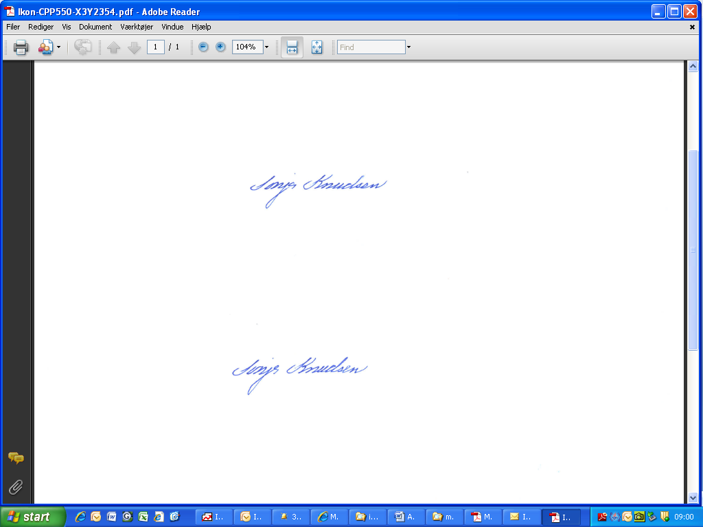

Sonja Knudsen

Kemiingeniør

# Bilag:

Bilag 1 Placering

Bilag 2 Positivliste

Bilag 3 Plan – Plads ”Vinduer”, afvanding

Bilag 4 Transportvej, modtagelse/afhentning af farligt affald

**Kopi til:**

Danmarks Naturfredningsforening, [dnesbjerg-sager@dn.dk](mailto:dnesbjerg-sager@dn.dk)

Friluftsrådet, [sydvestjylland@friluftsraadet.dk](mailto:sydvestjylland@friluftsraadet.dk)

Sundhedsstyrelsen, Embedslægeinstitutionen Syd, [sesyd@sst.dk](mailto:sesyd@sst.dk)

Esbjerg Kommune, Affald, [miljo@esbjergkommune.dk](mailto:miljo@esbjergkommune.dk)

Esbjerg Kommune, Affald, [hlv@esbjergkommune.dk](mailto:hlv@esbjergkommune.dk)

**Bilag 1 Placering**

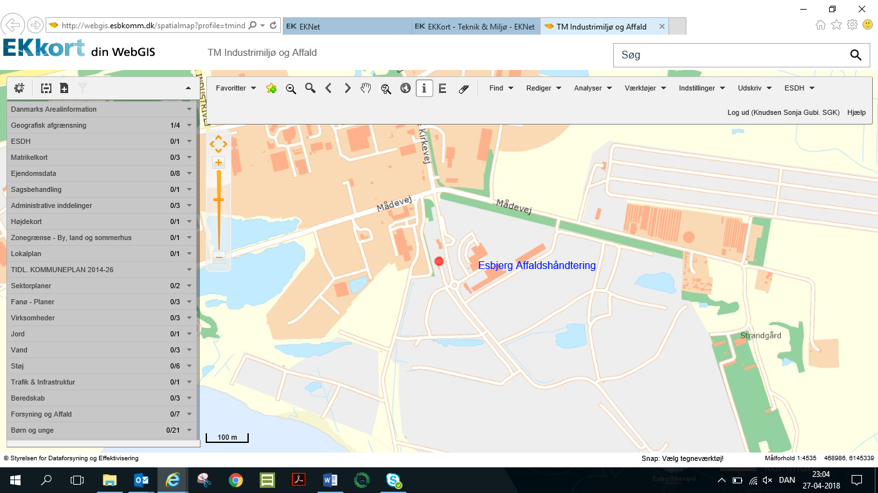

**Bilag 2 Positivliste**

| **Nr.** | **Affaldskilde** | **Affaldsfraktion** | **EAK-kode** | **Maks. oplag**  **Tons** | **Opbevar-ingsform** | **Oplagsom­råde** |
| --- | --- | --- | --- | --- | --- | --- |
| 1 | Affald fra fysisk og kemisk behandling af mineraler | Affald fra brydning af metalholdige mineraler | 01 01 01 | I alt 30 | a + b | Hal 5/Hal 6 |
| Boremudder og boreaffald indeholdende farlige stoffer | 01 05 05 |
| Andet affald ikke andetsteds specificeret | 01 05 99 |
| 2 | Affald fra landbrug m.v. og fremstilling af levnedsmidler | Plastaffald (undtagen emballage) | 02 01 04 | I alt 1,5 | a + b | Hal 5 |
| Metalaffald | 02 01 10 |
| Materialer uegnet til konsum eller forarbejdning | 02 02 03 |
| Andet affald ikke andet steds specificeret | 02 07 99 |
| 4 | Affald fra læder-, pels- og tekstilindustrien | Affald fra affedtning, indeholdende opløsningsmidler, uden en flydende fase | 04 01 03 | I alt 1,0 | a +b | Hal 5/Hal 6 |
| Organiske materialer fra naturlige produkter | 04 02 10 | Hal 5 |
| 5 | Affald fra olieraffinering, rensning af gas og kul | Bundslam fra tanke | 05 01 03 | I alt 10 | Palletanke | Hal 5 |
| Kviksølvholdigt affald | 05 07 01 | a + b | Hal 6 |
| 6 | Affald fra uorganisk-kemiske processer | Svovlsyre og svovlsyrling | 06 01 01 | I alt 6,5 | a + b + c | Hal 6 |
| Saltsyre | 06 01 02 | Hal 6 |
| Andre syrer | 06 01 06 | Hal 6 |
| Salte i fast form og opløsninger | 06 03 14 | Hal 5 |
| Slam fra spildevandsbehandling på produktionsstedet | 06 05 03 | Hal 5 |
| 7 | Affald fra organisk-kemiske processer | Andet affald ikke andet steds specificeret | 07 01 99 | I alt 1,5 | a + b | Hal 5 |
| Andre org. opløsningsmidler, vaskevæske, moderlud | 07 02 04 | Hal 6 |
| Affald fra tilsætningsstoffer indeholdende farlige stoffer | 07 02 14 | Hal 6 |
| Affald fra tilsætningsstoffer, bortset fra affald henhørende under 07 02 14 | 07 02 15 | Hal 5 |
| 8 | Affald fra fremstilling m.v. og brug af maling og lak samt fugemasser og trykfarver | Maling- og lakaffald indeholdende halogenerede opløsningsmidler eller andre farlige stoffer | 08 01 11 | I alt 30 | a + b +c | Hal 5 |
| Slam fra maling eller lak, bortset fra affald henhørende under 08 10 13 | 08 01 14 | Hal 5 |
| Vandigt slam indeholdende trykfarver | 08 03 07 | Hal 5 |
| Kasseret toner indeholdende farlige stoffer | 08 03 17 | Hal 5 |
| Klæbestof og fugemasseaffald indeholdende organiske opløsningsmidler eller andre farlige stoffer | 08 04 09 | Hal 6 |
| Isocyanataffald | 08 05 01 | Hal 5 |
| 9 | Affald fra den fotografiske industri | Vandbaserede fremkalder- og aktivatorbade | 09 01 01 | I alt 1,8 | a | Hal 5 |
| Fixerbade | 09 01 04 |
| 10 | Affald fra termiske processer | Affald fra røggasrensning indeholdende farligt affald | 10 01 18 | I alt 1,0 | a | Hal 5 |
| Affald fra røggasrensning indeholdende kviksølv | 10 14 01 | Hal 6 |
| 11 | Affald fra kemisk overflade­behandling og belægning af jern og metal m.v. | Syrer, ikke andet steds specificeret | 11 01 06 | I alt 2,0 | a + b | Hal 6 |
| Bejdse baser | 11 01 07 |
| Vandige rensevæsker, bortset fra affald henhørende under 11 01 11 | 11 01 12 |
| Affald fra affedtning indeholdende farlige stoffer | 11 01 13 |
| Andet affald | 11 03 02 |
| 12 | Affald fra formning og fysisk og mekanisk overflade­behandling af metal og plast | Metalstøv og -partikler af jern | 12 01 02 | I alt 6,0 | a + b | Hal 5 |
| Halogenfri skæreolieemulsion | 12 01 09 |
| Brugt voks og fedt | 12 01 12 |
| Affald fra svejsning | 12 01 13 |
| Affald fra sandblæsning indeholdende farlige stoffer | 12 01 16 |
| 13 | Olieaffald og affald fra flydende brændstoffer | Chlorerede emulsioner | 13 01 04 | I alt 10 | a + b | Hal 5 |
| Mineralske chlorerede hydraulikolier | 13 01 09 | a + b | Hal 5 |
| Mineralske chlorerede motor-, gear- og smøreolier | 13 02 04 | 200 l spuns­tromle | Hal 5 |
| Mineralske ikke-chlorerede motor-, gear- og smøreolier | 13 02 05 | 200 l spuns­tromle | Hal 5 |
| Andre motor-, gear- og smøreolier | 13 02 08 | 200 l spuns­tromle | Hal 5 |
| Mineralske. ikke-chlorerede isolations- og varmetransmissionsolier | 13 03 07 | 200 l spuns­tromle | Hal 5 |
| Brændselsolie og dieselolie | 13 07 01 | 200 l spuns­tromle | Hal 6 |
| Andre brændstoffer (herunder blandingsprodukter) | 13 07 03 | 200 l spuns­tromle | Hal 6 |
| Andet affald, ikke andet steds specificeret | 13 08 99 | 200 l spunstromle | Hal 6 |
| 14 | Kasserede organiske opløsnings-midler | Andre opløsningsmidler og opløsningsmiddelblandinger | 14 06 03 | I alt 1,0 | a | Hal 6 |
| 15 | Emballageaffald, absorptions-midler, aftørringsklude m.v. | Plastemballage | 15 01 02 | I alt 30 | a + b + c | Hal 5 |
| Metalemballage | 15 01 04 |
| Glasemballage | 15 01 07 |
| Emballage som indeholder rest er af eller er forurenet med farligt affald | 15 01 10 |
| Metalemballage indeholdende et farligt, fast, porøst stof (f. eks. asbest), herunder tomme trykbeholdere | 15 01 11 | 200 l spænde­lågsfad |
| Absorptionsmidler, filtermaterialer (herunder oliefiltre ikke specificeret andetsteds), aftørringsklude og beskyttelsesdragter forurenet med farlige stoffer | 15 02 02 | a + b |
| 16 | Affald ikke andetsteds specificeret i listen | Bremsevæsker | 16 01 13 | I alt 10 | 200 l spuns­tromle | Hal 5 |
| Frostvæske indeholdende farlige stoffer | 16 01 14 | 200 l spuns­tromle | Hal 5 |
| Farlige dele fjernet fra kasseret udstyr | 16 02 15 | 200 l spænde­lågsfad | Hal 5 |
| Organisk affald indeholdende farlige stoffer | 16 03 05 | 200 l spænde­lågsfad | Hal 5 |
| Andre kasserede eksplosive stoffer | 16 04 03 | 200 l spænde­lågsfad | Hal 6 |
| Gasarter i trykbeholdere (herunder haloner) indeholdende farlige stoffer | 16 05 04 | a + b | Hal 6 |
| Gasarter i trykbeholdere, bortser fra affald henhørende under 16 05 04 | 16 05 05 | a + b | Hal 6 |
| Laboratoriekemikalier bestående af eller indeholdende farlige stoffer | 16 05 06 | a + b | Hal 6 |
| Kasserede uorganiske kemikalier bestående af eller indeholdende farlige stoffer | 16 05 07 | 200 l spænde­lågsfad | Hal 6 |
| Kasserede organiske kemikalier bestående af eller indeholdende farlige stoffer | 16 05 08 | 200 l spænde­lågsfad | Hal 6 |
| Blyakkumulatorer | 16 06 01 | Euro palle | Hal 5 |
| Alkaliske batterier (undtagen 16 06 03) | 16 06 04 | 200 l spænde­lågsfad | Hal 5 |
| Olieholdigt affald | 16 07 08 | 200 l spænde­lågsfad | Hal 5 |
| Peroxider, f.eks. hydrogenperoxid | 16 09 03 | 200 l spænde­lågsfad | Hal 6 |
| Oxiderende stoffer ikke andet steds specificeret | 16 09 04 | 200 l spænde­lågsfad | Hal 6 |
| 17 | Bygnings- og nedrivnings-affald | Blandinger eller separerede fraktioner af beton, mursten, tegl og keramik indeholdende farlige stoffer | 17 01 06 | I alt 3,0 | 200 l spænde-lågsfad | Hal 6 |
| Glas, plast og træ, som indeholder eller er forurenet med farlige stoffer | 17 02 04 | 200 l spænde-lågsfad og big-bags |
| Bitumenholdige blandinger indeholdende kultjære | 17 03 01 | 200 l spænde-lågsfad |
| Bly | 17 04 03 |
| Jord og sten indeholdende farlige stoffer | 17 05 03 |
| Gipsbaserede byggematerialer forurenet med farlige stoffer | 17 08 01 |
| Kviksølvholdigt bygnings- og nedrivningsaffald | 17 09 01 |
| Bygnings- og nedrivningsaffald indeholdende PCB (f.eks. PCB-holdige fugemasser, PCB-holdige, harpiksbaserede gulvbelægninger, PCB-holdige termoruder og PCB-holdige kondensatorer) | 17 09 02  For PCB-holdige vinduer, se nedenfor |
| Andet bygnings- og nedrivningsaffald (herunder blandet affald) indeholdende farlige stoffer | 17 09 03 |
| Bygnings- og nedrivningsaffald indeholdende PCB (f.eks. PCB-holdige fugemasser, PCB-holdige, harpiksbaserede gulvbelægninger, PCB-holdige termoruder og PCB-holdige kondensatorer) | 17 09 02  Gældende for PCB-holdige vinduer | PCB-holdige vinduer  I alt 20 | 2 stk. lukkede containere á 30 m3 | Plads ”Vinduer” vest for Hal 2 |
| 18 | Affald fra læge- eller dyrlæge­praksis | Skarpe og spidse genstande (med undtagelse af 18 01 03) | 18 01 01 | I alt 4,0 | 200 l spænde­lågsfad | Hal 6 |
| Kropsdele og organer (herunder blodposer og stabiliseret blod - med undtagelse af 18 01 03) | 18 01 02 | a + b |
| Affald, hvis indsamling og bortskaffelse er underkastet særlige krav af hensyn til smittefare | 18 01 03 | Special­boks |
| Lægemidler, bortset fra affald henhørende under 18 01 08 | 18 01 09 | 200 l spænde­lågsfad/ euro palle |
| Amalgamaffald fra tandpleje | 18 01 10 | 200 l spænde­lågsfad |
| 19 | Affald fra affaldsbehand­lings-anlæg | Andet affald, ikke andet steds specificeret | 19 08 99 | I alt 2,0 | a + b | Hal 5 |
| 20 | Kommunalt indsamlet affald | Opløsningsmidler | 20 01 13 | I alt 30 | 200 l spænde­lågsfad | Hal 6 |
| Syrer | 20 01 14 | a | Hal 6 |
| Baser | 20 01 15 | Hal 6 |
| Fotokemikalier | 20 01 17 | 200 l spuns­tromle | Hal 5 |
| Pesticider | 20 01 19 | 200 l spænde­lågsfad | Hal 6 |
| Lysstofrør og andet kviksølvholdigt affald | 20 01 21 | a + b | Hal 5 |
| Spiselig olie og fedt | 20 01 25 | 200 l spænde­lågsfad | Hal 5 |
| Olie og fedt, bortset fra affald henhørende under 20 01 25 | 20 01 26 | 200 l spænde­lågsfad | Hal 5 |
| Maling, trykfarver, klæbestoffer harpikser indeholdende farlige stoffer | 20 01 27 | 200 l spænde­lågsfad | Hal 5 |
| Detergenter med farlige stoffer | 20 01 29 | 200 l spænde­lågsfad | Hal 5 |
| Batterier eller akkumulatorer | 20 01 33 | 200 l spænde­lågsfad og euro-paller | Hal 5 |

**Tabel 1.** Positivliste – Modtagelse / maksimale oplagringsmængder

Definition af opbevaringsform:

a: Emballeret affald som opbevares i:

* 25 l dunke
* 30, 60, 120 og 200 l spændelågsfade
* 30, 60, 120 og 200 l spunstromler
* 240, 400 og 660 l plastcontainere
* I palletanke og netcontainere
* Emballagestørrelsen afhænger af affaldsproducentens afleveringsterminer og intern logistik

b: Specielle emballager som er

* Kanylebokse
* Bokse til klinisk risikoaffald
* Pesticidsække til tomme emballager
* Bjergningsemballage til utætte beholdere
* Plast- og papirsække samt big-bags
* Lyskildecontainere

c: Uemballeret affald som er:

* Væsker leveret i slamsuger som pumpes til transporttanke til videreforsendelse
* Fast stof leveret i containere omlæsses til 30 m3 container med skydelåg i stål

**Bilag 3 Plan – Plads ”Vinduer”, afvanding**

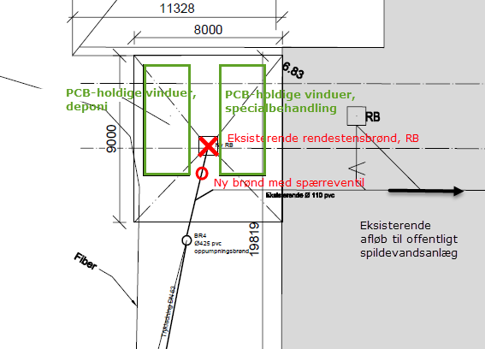

Forklaring til planen:

Plads ”Vinduer”  
Placering af containere for PCB-holdige vinduer til deponi og specialbehandling

Eksisterende rendestensbrønd, RB for afvanding

Ny brønd med spærreventil

**Bilag 4 Plan – Transportvej, modtagelse/afhentning af farligt affald**

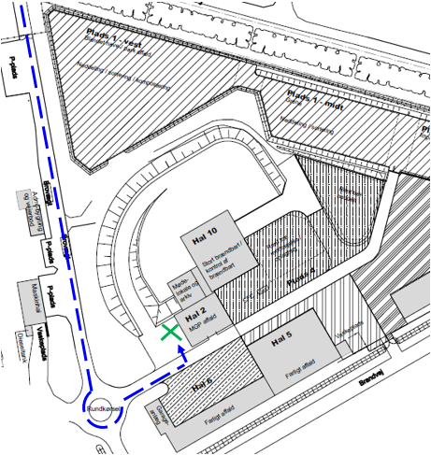

Forklaring til planen:

Modtagelse/afhentning af midlertidig oplagring af kildesorteret farligt affald på plads ”Vinduer”

Transportvej for køretøjer til/fra plads ”Vinduer”

**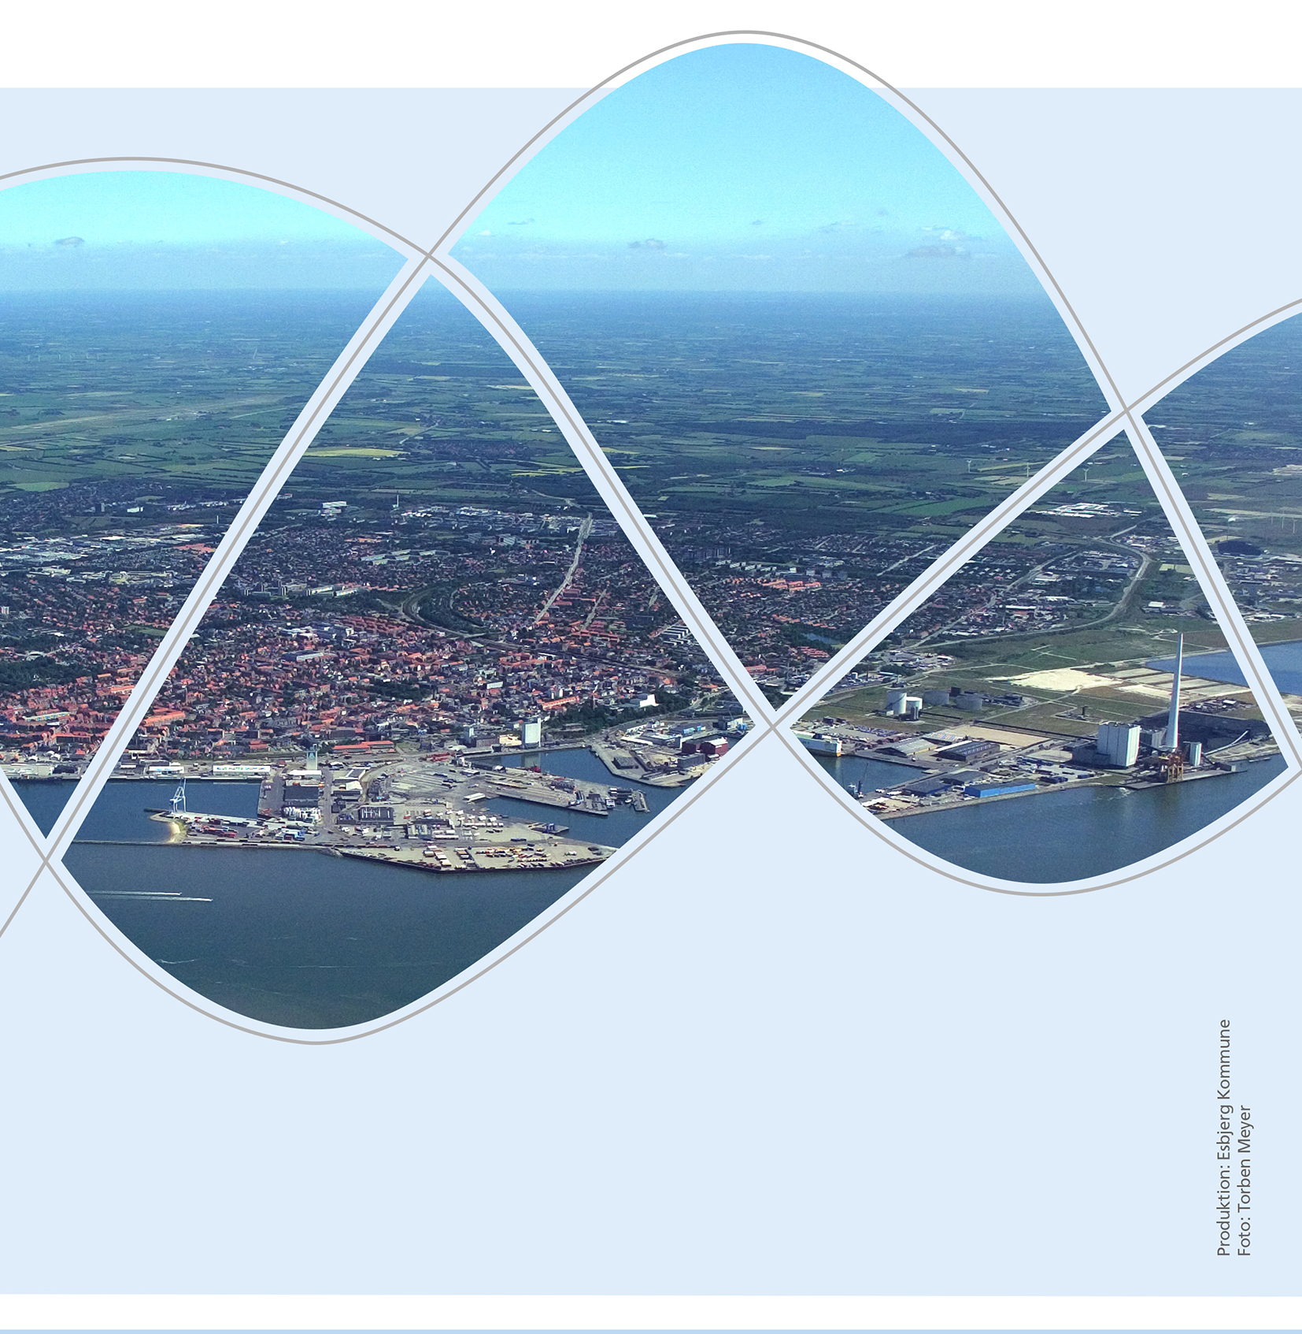**

Torvegade 74. 6700 Esbjerg

Tlf.: 76 16 16 16

miljo@esbjergkommune.dk

www.esbjergkommune.dk



1. Godkendelsesbekendtgørelsen: Bekendtgørelse nr. 1458 af 12.12.2017 om godkendelse af listevirksomhed [↑](#footnote-ref-1)
2. Miljøbeskyttelsesloven: Lovbekendtgørelse nr. 966 af 23.06.2017 af lov om miljøbeskyttelse [↑](#footnote-ref-2)
3. Godkendelsesbekendtgørelsen: Bekendtgørelse nr. 1458 af 12.12.2017 om godkendelse af listevirksomhed [↑](#footnote-ref-3)
4. VVM-bekendtgørelsen: Lovbekendtgørelse nr. 448 af 10. maj 2017 af lov om miljøvurdering af planer og programmer og af konkrete projekter (VVM). [↑](#footnote-ref-4)
5. Habitatbekendtgørelsen: Bekendtgørelse nr. 926 af 27.06.2016 om udpegning og administration af internationale naturbeskyttelsesområder samt beskyttelse af visse arter [↑](#footnote-ref-5)
6. Bekendtgørelse nr. 1697 af 21.12.2016 om krav til kommuneplanlægning inden for områder med særlige drikkevandsinteresser og indvindingsoplande til almene vandforsyninger uden for disse. [↑](#footnote-ref-6)
7. Risikobekendtgørelsen: Bekendtgørelse nr. 372 af 25.04.2016 om kontrol med risikoen for større uheld med farlige stoffer. [↑](#footnote-ref-7)